Как подать заявку на закупки застройщика
Рекомендуем работать на ЭТП ESTP через браузер GOOGLE CHROME.
1. Пройти регистрацию на ЭТП https://estp.ru/auth/registration и получить доступ в личный кабинет участника, подтвердив регистрацию (письмо на указанный адрес электронной почты отправляется автоматически после заполнения регистрационной формы). Если письмо не пришло, проверьте папку Спам. В случае, если письмо не пришло в течение 15 минут после регистрации, позвоните нам.
2. Подать заявление на аккредитацию компании-участника:
2.1.В личном кабинете выберите роль – Участник (шаг 1), далее раздел Профиль
Организации-> Настройки (шаг 2):
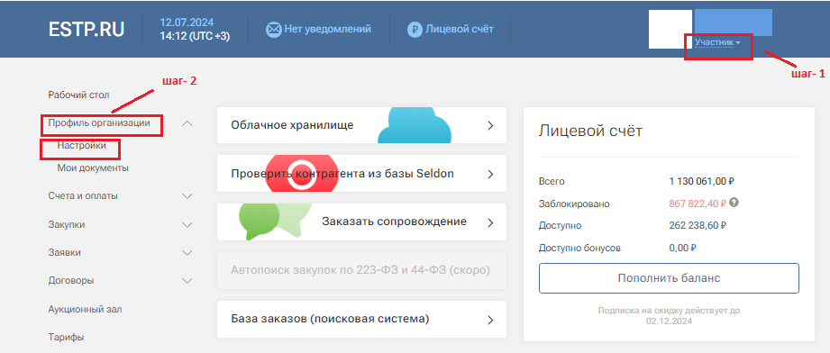

2.2. Прикрепить электронную подпись (Профиль организации -> Настройки-> Основное-> Электронная подпись -> редактировать). Если Вам нужна помощь, просим Вас позвонить в контактный центр ЭТП ESTP.RU
Наличие ЭЦП не является обязательным требованием для коммерческих тендеров проводимых Организатором - City Solutions
2.3. Подать заявление на аккредитацию (Профиль организации -> Настройки-> Аккредитация). В течение следующего рабочего дня Вы получите статус Аккредитован. В случае необходимости сервиса ускоренной аккредитации просим позвонить по номеру контактного центра 88005552083 и указать закупку, на которую Вы планируете подачу.

3. Сформируйте Счет на пополнение Лицевого счета на ЭТП согласно тарифу. Сумма согласно тарифу, будет заблокирована в момент подачи заявки и не будет доступна для использования до подведения итогов закупки Заказчиком. Обращаем Ваше внимание, что денежные средства списываются только с победителя закупки, остальные участники могут использовать данные средства для работы на ЭТП или вернуть их.

Пополнить Лицевой счёт можно в разделе Лицевой счёт (отображается сразу при входе в личный кабинет (раздел Рабочий стол):
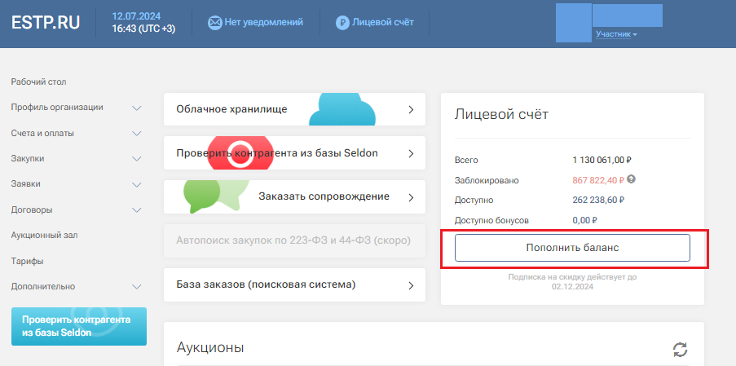

А также в разделе Счета и Оплаты Вашего Личного кабинета:

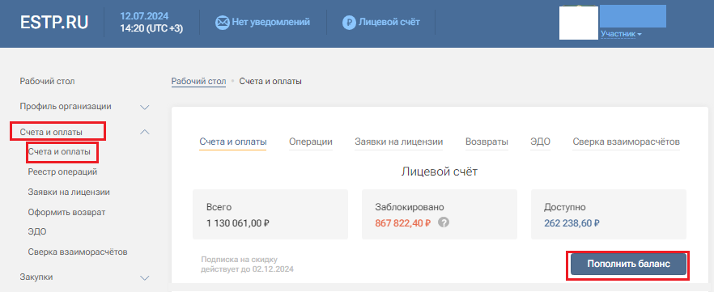
Нажмите кнопку Пополнить баланс, введите сумму для пополнения Вашего Лицевого счёта для обеспечения участия в закупках:
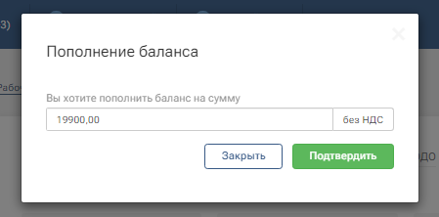

Нажмите кнопку Подтвердить, сформируется счёт для оплаты, его можно сохранить на Вашем компьютере или распечатать, нажав соответствующий знак:
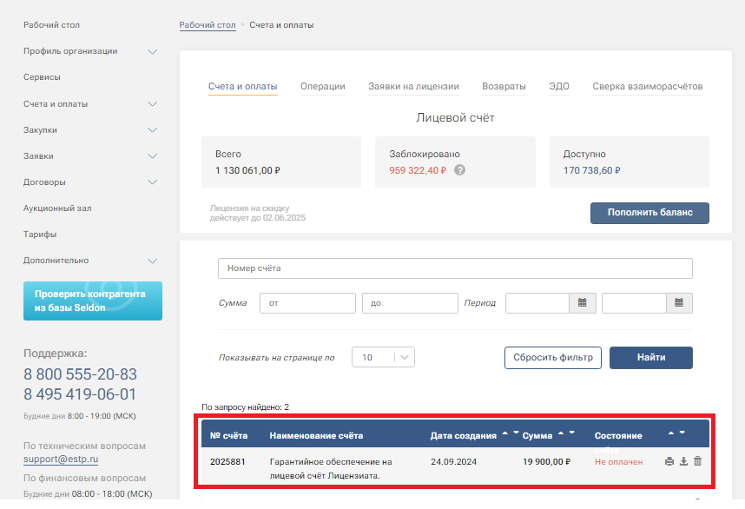
После оплаты денежные средства зачисляются в течение 1 рабочего дня. В случае необходимости сервиса ускоренного зачисления позвоните по телефону 88005552083. Обращаем внимание, что денежные средства зачисляются на площадку по рабочим дням к 11-00 и к 16-00. Зачисленные денежные средства отобразятся на Лицевом счёте в Личном кабинете. Дополнительно на адрес электронной почты (логин), указанной при регистрации придёт уведомление о зачислении денежных средств.

4. Подготовьте пакет документов согласно требованиям Заказчика закупки. Вы можете создать черновик заявки до поступления денежных средств на лицевой счет, подгрузив все необходимые документы.

5. В разделе Закупки в поиск введите номер закупки для поиска в системе.
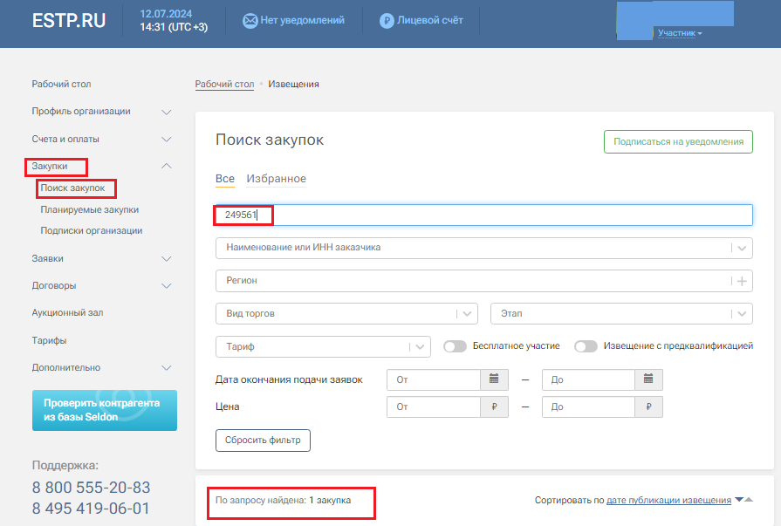

6. Вы можете подать заявку на закупку, которая находится на этапе приема заявок, нажав на кнопку Подать заявку. Можно перейти в закупку для ознакомления с требованиями Заказчика, нажав на наименование закупки.
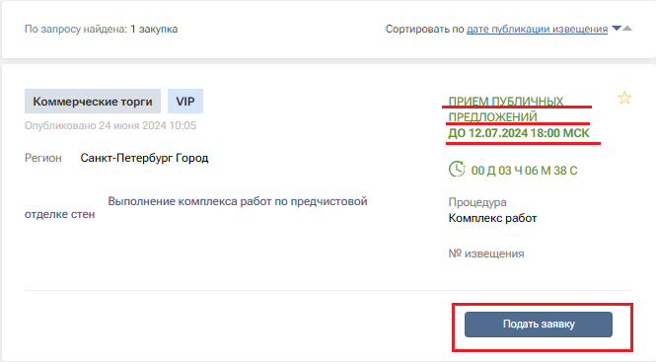

Если закупка на этапе приема заявок (прием публичных предложений), Вы можете подать заявку на участие. В случае, если этап приема заявок окончен, необходимо связаться с Заказчиком закупки по вопросу возможности принять участие.
В случае возникновения вопросов по работе на ЭТП обращайтесь к нам по номеру:
8 800 555 2083.

